Tööde album
Restaureerimisprotokoll

Mari-Liis Puust
Teostaja nimi

Tudeng
Ametinimetus

Tartu Kõrgem Kunstikool
Tööde läbiviimise koht (asutus/osakond)

Annes Hermann, meister, TKK
Juhendaja /ametinimetus/asutus

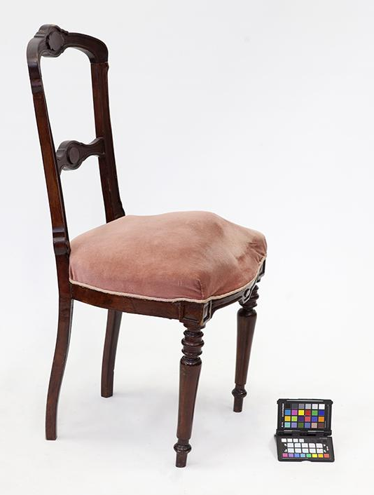

Foto:1
- Objekti andmed

Nimetus | Salongitool
Autor | Andmed puuduvad
Dateering | 20.saj. algus
Materjal | Lehtpuu ( kask )?
Tehnika | Modelleeritud tulp-raamkonstruktsioon
Mõõtmed | 430x420x490 (920)
Omanik | Mari-Liis Puust
Tähis | Puudub

- Konserveerimistööde ülesanne/eesmärk

Polstri rekonstruktsioon, konstruktsioonisõlmede korrigeerimine ja fikseerimine, viimistluse värskendamine (tuvastus, puhastus, eemaldus, taastamine).
Tööde teostamise aeg | 29.01.2018-18.05.2018

- Objekti iseloomustus

Kirjeldus  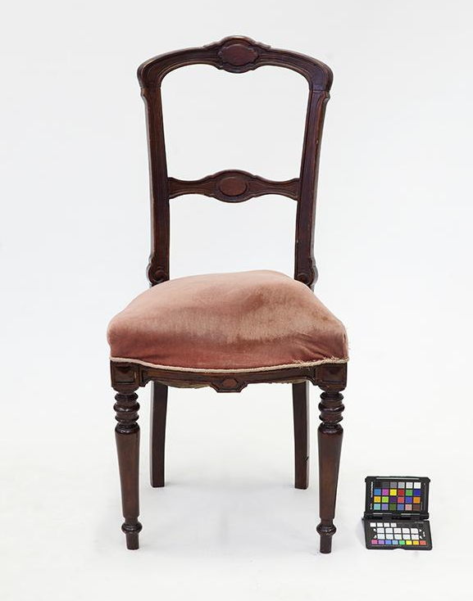  Foto 1. | Tool on valmistatud modelleeritud tulp-raamkonstruktsioonina . Esijalad on treitud. Seljatoeks kujundatud tagajalgade ülaotstele on tapitud nõgus seljatoe raampuu ning sarnase lahendusega horisontaalne vahepõõn (foto:1). Istme esi- ja külgsarjed on kumerdatud ning kinnituvad tappidega esijalgade kuubikukujulisse ülaotsa. Konstruktsioon on peitsitud vesipeitsiga (kastanpruun) ning kaetud piirituslakiga.  Istmeks on nelja spiraalvedruga reformist ning täitematerjalist valmistatud pehme polster, mille kateriideks on samet.  Polster ei ole algne ja on hiljuti ( ca 15 aastat tagasi ) vahetatud.  Tool on ostetud ca 10 aastat tagasi ühest talust Vändra lähistelt. Tooli eelnev päritolu ja ajalugu on teadmata.
Autori v töökoja märgistus, signatuur | Puudub
Muud pealdised, märgid, tekstid | Puudub
Andmed varasemate konserveerimis-restaureerimistööde teostamise kohta | Toolil on vahetatud peamine katteriie.
Kirjandus- ja arhiiviallikad | Puudub

- Objekti seisund enne konserveerimist

Seisundi kirjeldus  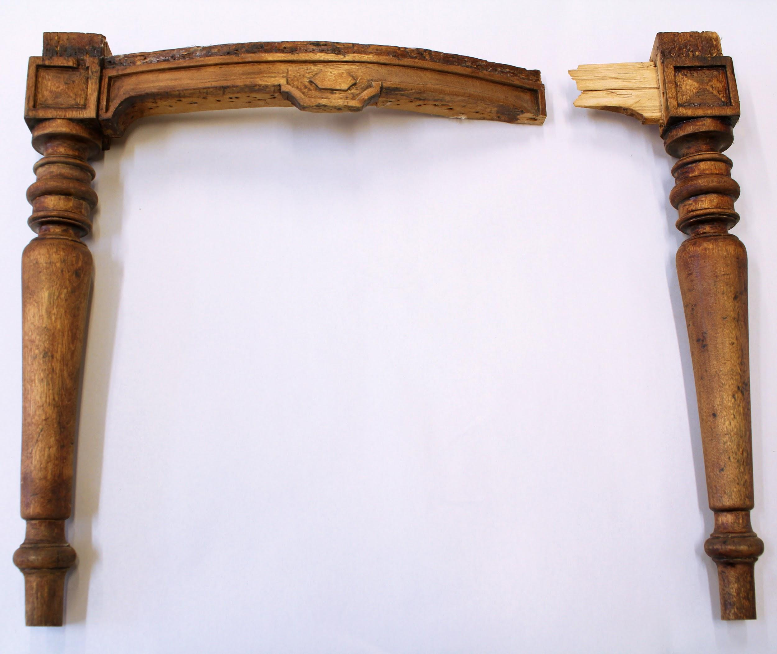  Foto 2.  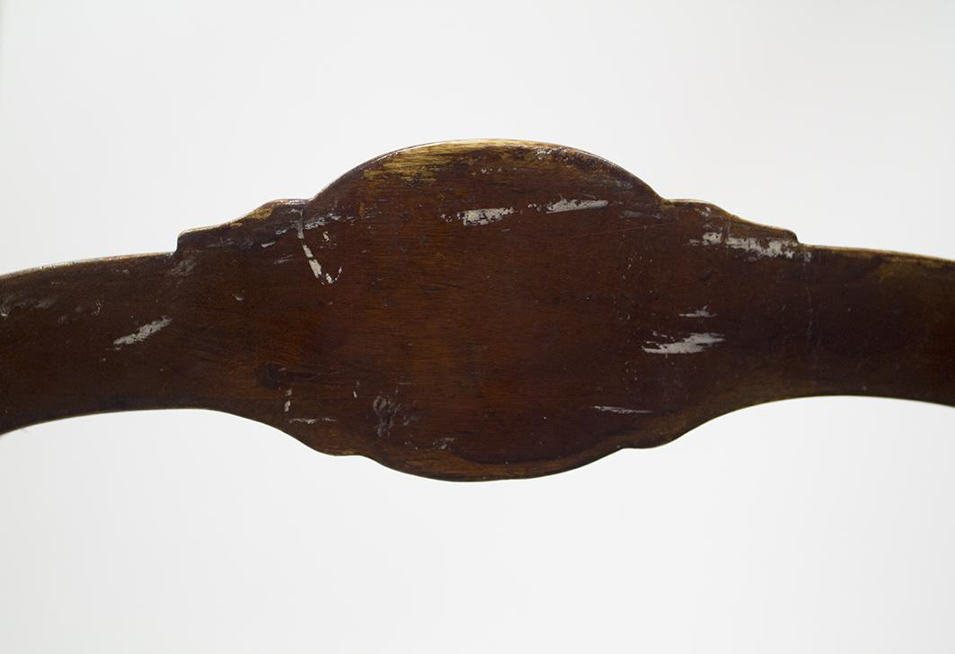  Foto 3.  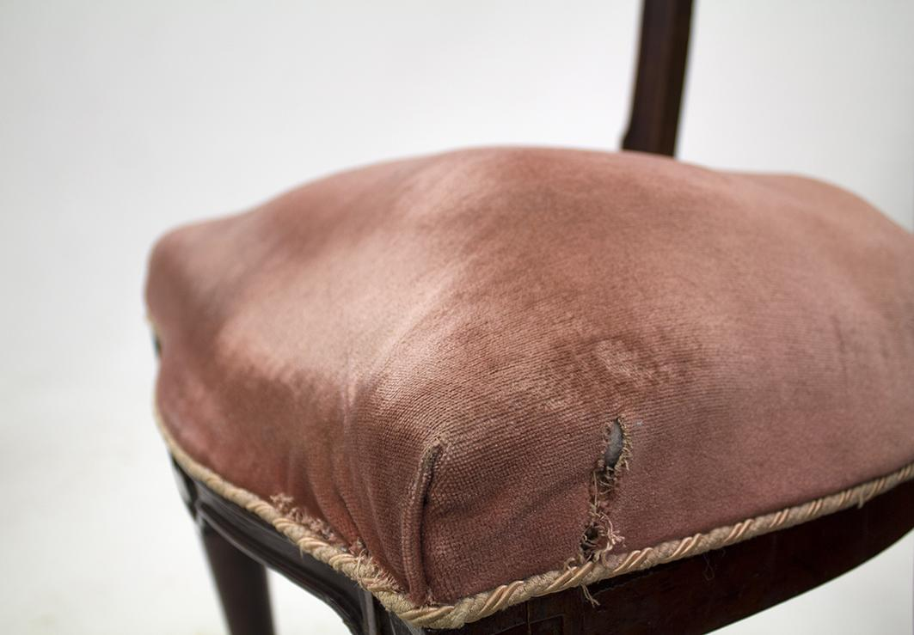  Foto 4. | Põhikonstruktsioon  Konstruktsiooni seisukord on rahuldav, samas tappühendused logisevad.  Polstri eemaldusel ilmnes , et purunenud esisarje on hiljem kinnitatud kruvidega, ( foto:2)  Viimistlus  Tooli viimistluseks on kasutatud piirituslakki. Kohati viimistlusel valge värvi triipe/pritsmeid ( Foto 3. ).  Iste/polster  Polster on kulunud ning pealiskangas rebenenud  (Foto 4.). Polstrimaterjal on kinnitatud klambritega. Polstri äärde on kinnitatud kuumaliimiga ilunöör.  Polstri pealiskangas on töödeldud samet.  Pikeeringuks on kasutatud õmblusvatti ja tehisvatiini.  Polstri sees on kasutatud meriheina ja ( haava? ) laastu. Polstril on kasutatud ainult kandiõmblust, mis on tehtud kanepinööriga.  Vedrud on kinni seotud 6 erineva nööriga: ( paigaldusnöör, sidumisnöör, horisontaalnöör ning 3 diagonaali ).
Kokkuvõtlik/üldine hinnang objekti seisundile | Hea/rahuldav (?)

- Konserveerimistööde kava

Tööde loetelu
- Algseisungi dokumenteerimine  - Kasutatud materjalide ja viimistluse tuvastamine  - Polstri audentsuse tuvastamine  - Polstri eemaldamine  - Pikeeringu määramine  - Konstruktsiooni demonteerimine  - Konstruktsioonisõlmede puhastamine  - Konstruktsiooni liimimine  - Uue polstri paigaldamine  - Viimistluse uuendamine  - Lõppseisundi fikseerimine | - Algseisundi kahjustuste fikseerimine  -Algupära jäljendamiseks  -Algupära jäljendamiseks  -Konstruktsiooni tõese seisukorra tuvastamiseks ning vajalike paranduste tegemiseks  -Konstruktsiooni tugevdamiseks  -Konstruktsiooni tugevdamiseks ja kokku panemiseks

- Konserveerimistööde kirjeldus

Teostatud tööd
- Algseisundi dokumenteerimine  Kasutatud materjalide ja viimistluse tuvastamine  - Polstri audentsuse tuvastamine  - Polstri eemaldamine  - Konstruktsiooni demonteerimine  - Konstruktsiooni ühenduste puhastamine liimist  - Viimistluse eemaldamine  - Konstruktsiooni parandus (uue tapi tegemine)  - Konstruktsiooni kokku liimimine  Põhjarihmade kinnitamine  - Vedrude sidumine  - Vedrude katmine kangaga  - Meriheina paigutus ja õmblemine polstri külge  - Aluskanga paigaldus  - Ümartapi avade täitmine tüübliga  Peitsimine  - Pealiskanga paigaldamine  - Viimistlus  - Ilupaela paigaldamine  - Lõppseisundi dokumenteerimine | - Digi-peegelkaamera, visuaalne vaatlus  Teip, marker  - Klambritangid, käärid, nuga, näpitsad, sõrgkang  - Haamer, kruustangid  - Kuum aur Plüno GV6, kaabits, peitel  - Tehniline piiritus, vatt, kile, hambatikud, karukeel  - Kasepuit, jaapani saag, pliiats, joonlaud, raspel, peitel  - Puiduliim, pintsel, pitskruvid, puiduklotsid  - Rihm, naelad, haamer, pitskruvid, rihma pingutamise rakis, puiduklotsid  - 3 5-keeruga,2 4-keeruga, jutenöör, ümarnõel, naelad, täksid, haamer, brüül,  - Tihe jutekangas, haamer, teksid 12mm  - Merihein, jutenöör, ümarnõel, hõre jutekangas, teksid, haamer  - Õhuke puuvillane kangas, kalmbrid 10mm, klambripüstol, nõelad  - Tüüblid 8-mm, puiduliim, pintsel, haamer  - Peits Herdins (kastanjeprün), pintsel, teip, kile  - Nõelad, käärid, kriit, klambrid, klambripüstol  - Õlivaha, pintsel  - Kuumliimipüstol, käärid, kambrid, klambripüstol, naelad, haamer  - Digi-peegelkaamera, visuaalne vaatlus

- Illustratiivne materjal (fotod, skeemid jne)

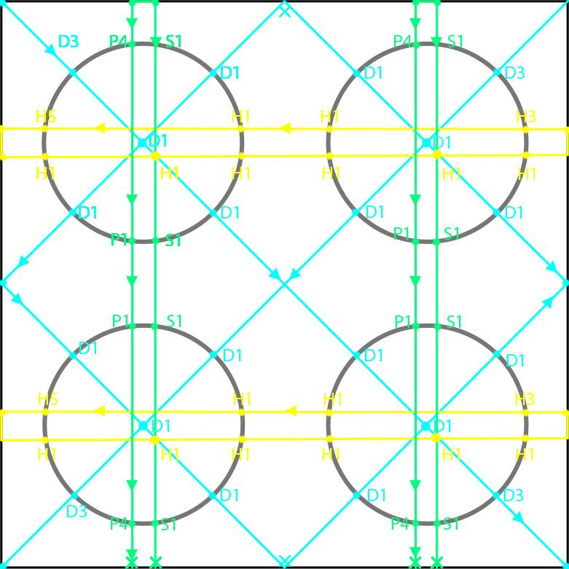

P - paigaldusnöör
S - sidumisnöör
H - horisontaal
D - diagonaalid

Skeem 1 - Algne vedruskeem

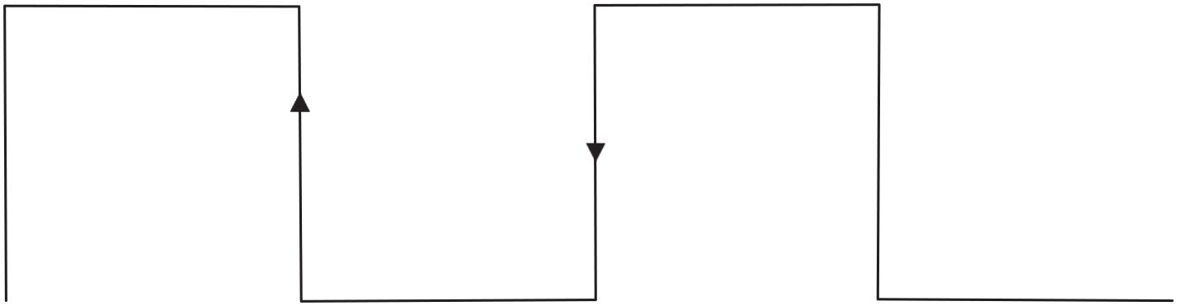

Skeem 2 – Kandiõmblus (eespiste).

- Teostatud tööde tulemus

Teostatud on vajalikud restaureerimistööd ning tool on siseruumides kasutamiseks valmis. Tool puhastati, eemaldati vana viimistlus, tehti parandustöid, tehtud sai uus polster ja peale kantud õlivaha viimistlus.

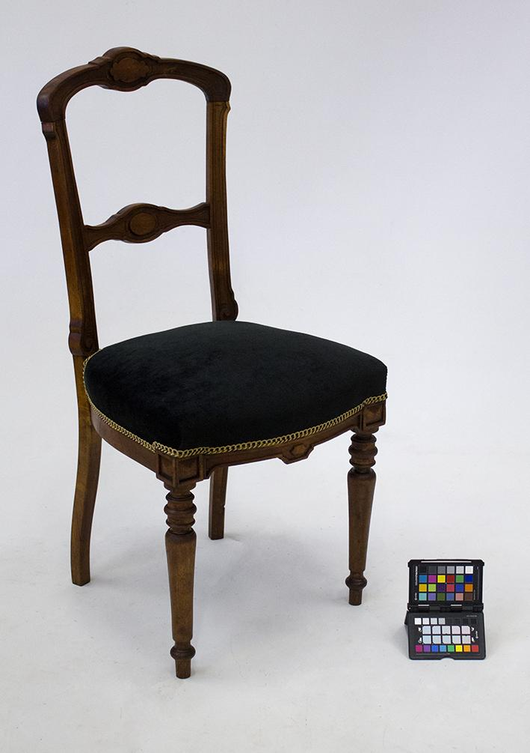
Foto 5.
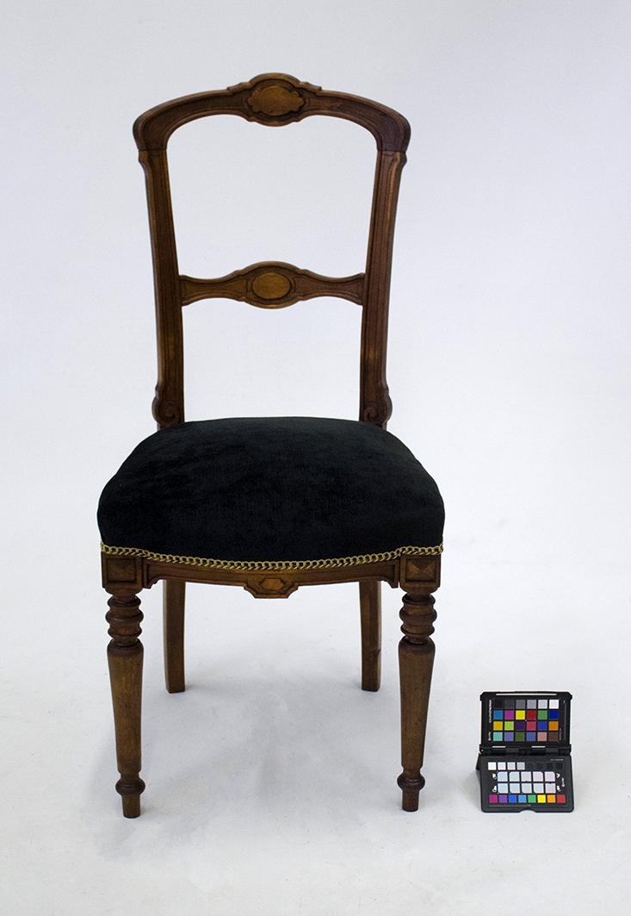
Foto 6.

- Säilitus- ja hooldusjuhend

Tooli säilitada puhtas ja tolmuvabas ruumis, mille temperatuur jääb vahemikku +5...+24 C ja suhteline õhuniiskus on 40-60%. Tuleb hoiduda niiskustingimuste järsust muutusest, kuna puit vajab kohanemiseks aega. Hooldamisel ei ole soovitatav kasutada vett (niisket lappi), vaid spetsiaalseid mööblihooldusvahendeid ning polstril kuivpuhastust.

Kuupäev 18.05.2018

Allkiri

